**องค์ประกอบของระบบสารสนเทศ**

มี 5 องค์ประกอบ  ได้แก่  ฮาร์ดแวร์   ซอฟต์แวร์   ข้อมูล บุคลากร  และขั้นตอนการปฏิบัติงาน

http://www.thaigoodview.com/library/teachershow/lopburi/napaporn_pr/com/nth_userlib_custom_theme_thaigoodview_home_and_kids_present_bullet_s.gifฮาร์ดแวร์เป็นองค์ประกอบสำคัญ หมายถึง เครื่องคอมพิวเตอร์และอุปกรณ์รอบข้าง

http://www.thaigoodview.com/library/teachershow/lopburi/napaporn_pr/com/nth_userlib_custom_theme_thaigoodview_home_and_kids_present_bullet_s.gifซอฟต์แวร์หรือโปรแกรมคอมพิวเตอร์ เป็นชุดคำสั่งที่สั่งให้ฮาร์ดแวร์ทำงาน

http://www.thaigoodview.com/library/teachershow/lopburi/napaporn_pr/com/nth_userlib_custom_theme_thaigoodview_home_and_kids_present_bullet_s.gifข้อมูล เป็นส่วนที่จะนำไปจัดเก็บในเครื่องคอมพิวเตอร์

http://www.thaigoodview.com/library/teachershow/lopburi/napaporn_pr/com/nth_userlib_custom_theme_thaigoodview_home_and_kids_present_bullet_s.gifบุคลากรเป็นผู้ที่มีส่วนเกี่ยวข้องกับงานคอมพิวเตอร์

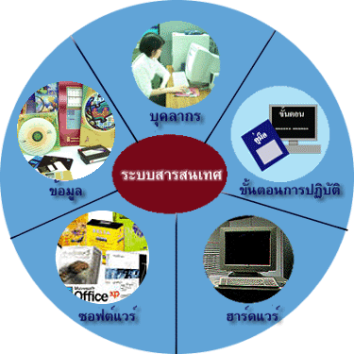       http://www.thaigoodview.com/library/teachershow/lopburi/napaporn_pr/com/nth_userlib_custom_theme_thaigoodview_home_and_kids_present_bullet_s.gifขั้นตอนการปฏิบัติงาน เป็นสิ่งที่จะต้องเข้าใจเพื่อให้ทำงานได้ถูกต้องเป็นระบบ